แนบท้ายหนังสือสำนักงานสาธารณสุขจังหวัดกาฬสินธุ์ ที่ กส 0033.๐๐๙/ว ๑๔๒๘๕
ลงวันที่ 31 สิงหาคม 2566

- QR CODE แบบคำขอมีบัตรประจำตัวเจ้าหน้าที่ของรัฐ
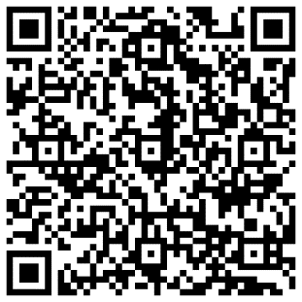
- QR CODE ตัวอย่างแบบคำขอมีบัตรประจำตัวเจ้าหน้าที่ของรัฐ
(ข้าราชการ)

- QR CODE ตัวอย่างแบบคำขอมีบัตรประจำตัวเจ้าหน้าที่ของรัฐ
(พนักงานราชการ)

- QR CODE ตัวอย่างแบบคำขอมีบัตรประจำตัวเจ้าหน้าที่ของรัฐ
(ข้าราชการบำนาญ)

